Автор: Емельянова Н.В.,
директор
Урок по родной литературе

Тема урока: Ю.М. Нагибин «Маленькие рассказы о большой судьбе»

Цель: познакомить учащихся с жизнью первого космонавта Юрия Гагарина, основными вехами биографии автора «Маленьких рассказов о большой судьбе» писателем Юрием Нагибиным

Задачи:
1) активизировать интерес к истории освоения космоса;
2) развивать самостоятельность, познавательную и творческую деятельность, создавать возможности для самореализации учащихся;
3) воспитывать чувство патриотизма и гражданственности.

Оборудование: компьютер, колонки, проектор, главы из книги Ю. Нагибина

Ход урока

Этапы | Содержание | Презентация
1. Оргмомент | Учитель приветствует учащихся.  Вступительное слово учителя:  Весна 2021 года знаменательна тем, что в апреле этого года мы отмечаем 60-летие полета человека в космос.  (видеофрагмент «Знаете каким он парнем был!?»)  Сегодня на уроке мы познакомимся с основными вехами жизни двух людей: писателя и космонавта, военного летчика. Они прожили совершенно разные жизни и все-таки в этих двух жизнях много общего.  Что общего в двух разных жизнях мы выясним сегодня на уроке. | слайд 1  слайд 2  слайд 3
2. Основной момент | Организуется работа с таблицей и текстами рассказов.

Таблица для работы на уроке для учителя:

Юрий Маркович  Нагибин |  | Юрий Алексеевич  Гагарин | Слайды
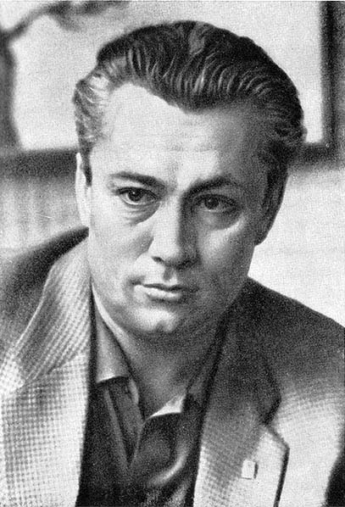 |  | 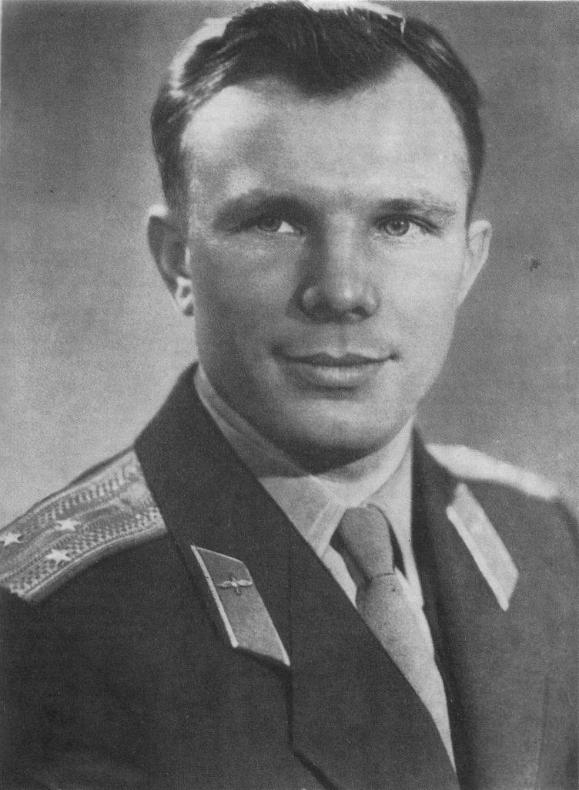
03.04.1920 г. – родился в Москве.  Учеба в школе. Отличник.  Увлечение футболом. |  | - | слайд 4
1938 г.  Окончание школы с отличием.  Учеба в медицинском институте, переход во ВГИК (Всесоюзный государственный институт кинематографии) |  | 09.03.1934 г. – родился в с. Клушино Гжатского района Смоленской области.  В семье 4 детей: сыновья Валентин, Юрий, Борис, дочь Зоя. | слайд 5
Начало творчества:  1940 г. – первый рассказ «Двойная ошибка» |  | - | слайд 6
Война 1941-1945 годов
Призван в Армию.  Волховский фронт. |  | Учеба в школе.  1 класс. | слайд 7
Рассказ 2 «В школу»
Давайте прочитаем кусочек этой главы. Как началась учеба для маленького Юры?

1942 г.  Контузия. Возвращение в Москву, работа в газете «Труд». Военный корреспондент в Сталинграде, под Ленинградом, Минском, Вильнюсом, Каунасом.  Очерки и рассказы. |  | Жизнь в оккупированном Клушине. | слайд 8
Рассказ 7 «Юрина война»
Какие качества характера проявились у Юры уже в детстве?

После войны
Журналист. Работа над прозаическими произведениями. |  | Переезд в Гжатск. | слайд 9
Учитель: Закончилась война. Зоя и Валентин, вершувшись с войны, обзавелись семьями. О дальнейших событиях Юрий Гагарин написал так: «Кончилась война, и моего отца оставили в Гжатске – отстраивать разрушенный оккупантами город. Он привез туда из села наш старенький деревянный домишко и снова его собрал».
Школу Юра Гагарин окончил в Гжатске и решил, что прежде следует получить рабочую квалификацию, поступить на завод, а затем продолжить образование. Сдав экзамены на «отлично», он поступил в ремесленное училище сельскохозяйственных машин. Затем - Саратовский техникум.
Сборник рассказов «Человек и дорога», «Чистые пруды», «Далекое и близкое», «Ранней весной». |  | Саратовский аэроклуб.  Первый самостоятельный полет.  Оренбургское училище. | слайд 10
Рассказы 9, 10 «В бескрайнем небе», «Ворота в небо»

60-ые годы.  «Мещерская тема» в творчестве.  Рассказы «Охотничий цикл» (20 рассказов), «Погоня», «Мещерские были», «Зеленая птица с красной головой». |  | 1959 г.  Мурманская область. Военный летчик. Звание старшего лейтенанта.  1960 г.  Отбор в отряд космонавтов. Тренировки с весны 1960 г. | слайд 11
Учитель:
Мещера расположена между Владимиром и Рязанью.
Константин Паустовский в своей повести «Мещерская сторона» писал: «Я не буду называть широт и долгот Мещёрского края. Достаточно сказать, что он лежит между Владимиром и Рязанью, недалеко от Москвы, и является одним из немногих уцелевших лесных островов, остатком великого пояса хвойных лесов. Он тянулся некогда от Полесья до Урала … В этих лесах отсиживалась от татарских набегов древняя Русь».
Много тысячелетий назад прокатился по этой земле ледник, оставив после себя огромную чашу-впадину – Мещёрскую низменность.
Мещёрские (Клепиковские) озёра вместе с реками Бужа и Пра образуют здесь водную систему, над которой проходит основной пролёт северных птиц. Во время весенних разливов озёра сливаются вместе образуя огромное озеро. В половодья вода покрывает 60% территории внутренней Мещёры. Кто видел здешнее весеннее половодье обязательно вернётся сюда. Как говорил Василий Песков «Весна над Мещёрой – это непередаваемо: летят гуси, огромное количество мелких птиц – сорокопутов, соловьёв. Для меня несколько дней здесь провести – всё равно что верующему в Иерусалиме побывать!».
Рассказ 16 «В сурдокамере»

Фрагмент фильма «Укрощение огня». Полет |  |  | слайд 12
12.04.1961 г.
Полёт в космос.
108 минут вокруг земли.
Рассказ 20 «Фотография» |  |  | слайд 13
Середина 60-х, 70-90-ые годы.  Работа над сценариями фильмов «Председатель», «Директор», «Красная палата», «Чайковский», «Гардемарины, вперед!», «Виват, гардемарины».  1988 г. – работа над рассказами о Гагарине.  Телевизионные передачи о жизни и творчестве М. Лермонтова, С. Аксакова, С. Рахманинова. |  | Жизнь после полёта  Учитель: После полёта у Юрия Гагарина начался период знакомств и путешествий. Очень много людей из разных стран мечтали познакомиться лично с первым космонавтом. За 2 года Юрий Алексеевич вместе с командой объездил около 30 стран, познакомился с главами государств.  По завершению так называемого мирового турне, в 1963 году Гагарин стал заместителем главы Центра подготовки космонавтов. Также он активно занимался общественной деятельностью и получал высшее образование в Военной академии по специальности “лётчик-космонавт”.  С 1965 года Юрий Алексеевич принимал участие в подготовке программы по высадке на Луну, он готовился стать одним из членов экипажа. Частью “лунной” программы был полёт на космической станции “Союз-1”. Запуск этой ракеты закончился трагедией. Космонавт Владимир Комаров, дублёром которого был Гагарин, погиб.  После этого командование пересмотрело вопрос полетов в космос Юрия Гагарина. Они не могли рисковать жизнью первого космонавта.  В 1968 году Ю.А.Гагарин окончил Военно-воздушную академию и проходил практику. Ему нужно было налетать определенное количество часов с инструктором, чтобы его отпустили в самостоятельный полёт. Но ему не суждено было сбыться. | слайд 14
Рассказ 21 «В те последние мгновения»

17.06.1994 г. – уход из жизни. Похоронен на Новодевичьем кладбище в Москве.  74 года. |  | 27.03.1968 г. – трагическая гибель. Похоронен в Кремлевской стене.  34 года. | слайд 15
Рассказ 19 «Друг детства»

(видеофрагмент «Знаете каким он парнем был!?») |  |  | слайд 16

Этапы | Содержание | Презентация
3. Подведение итогов, рефлексия | Учитель: Итак, 2 жизни: одна продолжительностью 74 года, другая 34. Что общего в этих двух жизнях?  Примерный ответ учащихся:  1. Оба пережили войну: один в детстве, другой в юности.  2. Оба поменяли свой жизненный путь в юности: один не стал врачом, другой – металлургом.  3. Оба целеустремленно шли к своей цели: стать писателем и стать летчиком.  4. Оба оставили яркий след на земле: один – книги, другой – окно в Космос.  Учитель: Что нового узнали вы сегодня на уроке?  Что понравилось?  Завершающее слово учителя. | слайд 17
4. Домашнее задание: | Учитель: Напишите небольшое сочинение «Хотел бы я повторить гагаринский подвиг?»

Юрий Маркович  Нагибин | Юрий Алексеевич  Гагарин
 | 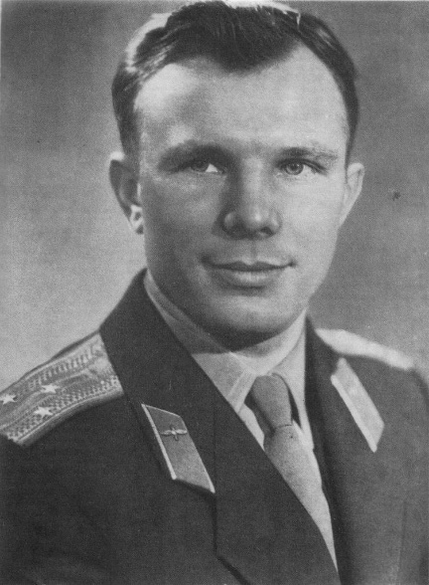
03.04.1920 г. – родился в Москве.  Учеба в школе. Отличник.  Увлечение футболом. | -
1938 г.  Окончание школы с отличием.  Учеба в медицинском институте, переход во ВГИК (Всесоюзный государственный институт кинематографии) | 09.03.1934 г. – родился в с. Клушино Гжатского района Смоленской области.  В семье 4 детей: сыновья Валентин, Юрий, Борис, дочь Зоя.
Начало творчества:  1940 г. – первый рассказ «Двойная ошибка» | -
Война 1941-1945 годов
Призван в Армию.  Волховский фронт. | Учеба в школе.  1 класс.
Рассказ 2 «В школу»
1942 г.  Контузия. Возвращение в Москву, работа в газете «Труд». Военный корреспондент в Сталинграде, под Ленинградом, Минском, Вильнюсом, Каунасом.  Очерки и рассказы. | Жизнь в оккупированном Клушине.
Рассказ 7 «Юрина война»
После войны
Журналист. Работа над прозаическими произведениями. | Переезд в Гжатск.
Сборник рассказов «Человек и дорога», «Чистые пруды», «Далекое и близкое», «Ранней весной». | Саратовский аэроклуб.  Первый самостоятельный полет.  Оренбургское училище.
Рассказы 9, 10 «В бескрайнем небе», «Ворота в небо»
60-ые годы.  «Мещерская тема» в творчестве.  Рассказы «Охотничий цикл» (20 рассказов), «Погоня», «Мещерские были», «Зеленая птица с красной головой». | 1959 г.  Мурманская область. Военный летчик. Звание старшего лейтенанта.  1960 г.  Отбор в отряд космонавтов. Тренировки с весны 1960 г.
Рассказ 16 «В сурдокамере»
12.04.1961 г.
Полёт в космос.
108 минут вокруг земли.
Рассказ 20 «Фотография»
Середина 60-х, 70-90-ые годы.  Работа над сценариями фильмов «Председатель», «Директор», «Красная палата», «Чайковский», «Гардемарины, вперед!», «Виват, гардемарины».  1988 г. – работа над рассказами о Гагарине.  Телевизионные передачи о жизни и творчестве М. Лермонтова, С. Аксакова, С. Рахманинова. | Жизнь после полёта
17.06.1994 г. – уход из жизни.  Похоронен на Новодевичьем кладбище в Москве.  74 года. | 27.03.1968 г. – трагическая гибель.  Похоронен в Кремлевской стене.  34 года.
Рассказ 19 «Друг детства»
Домашнее задание: Написать небольшое сочинение: «Хотел бы я повторить гагаринский подвиг?»

